Муниципальное бюджетное дошкольное образовательное учреждение
«Детский сад комбинированного вида №40 «Солнышко»

Конспект занятия по образовательной области
«художественное творчество (рисование)»
в младшей группе
«Вышли неваляшки, яркие рубашки»

Подготовила воспитатель
Етчина Ольга Борисовна

Цель:
Закрепить знания округлой формы.
Учить изображать предмет, состоящий из двух частей одинаковой формы, но разной величины.
Продолжать учить закрашивать изображаемые предметы.
Закреплять умение правильно держать кисть, пользоваться красками.
Развивать образное восприятие, самостоятельность.
Материалы и оборудование:
Кукла – неваляшка, изображение неваляшки, бумага, кисть, краски.
1.Организационный момент.
Воспитатель: Посмотрите, кто к нам сегодня пришел в гости. Кто это? Это кукла-неваляшка. (показать детям как с ней можно играть), рассмотреть ее внимательно.
Из каких фигур сделана наша матрешка? Одинаковые эти фигуры или чем- то отличаются? Чем?
Да один круг голова - поменьше, другой круг – побольше. Маленький круг прикреплен к большому. Они стоят друг на друге.
Игра: «составь неваляшку».
Дети садятся за стол, воспитатель раздает наглядное пособие, изготовленное из картона « геометрические фигуры», дети должны выбрать необходимые для их задания фигуры и сложить неваляшку.
Физминутка: движение под музыку.
А теперь мы сами будем неваляшками, будем танцевать, а когда устанем- ляжем спать. (под веселую музыку дети выполняют любые танцевальные движения, под спокойную – садятся на корточки, закрывают глаза, складывают ладошки под щекой.)
2. Основная часть.
Сели дети за стол взяли кисточки и нарисовали в воздухе неваляшку.
А теперь давайте наберем краску и начнем рисовать.
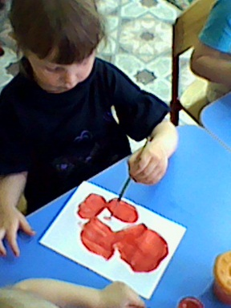
Рисуем голову, затем закрашиваем

Рисуем туловище, затем закрашиваем
Теперь нарисуем лицо нашей неваляшки и ручки. 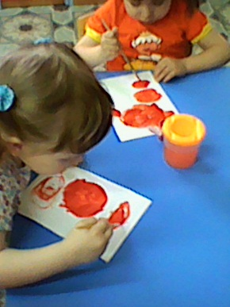
Наша неваляшка стала как живая.
Анализ работы: разложить все работы и получится хоровод неваляшек.

